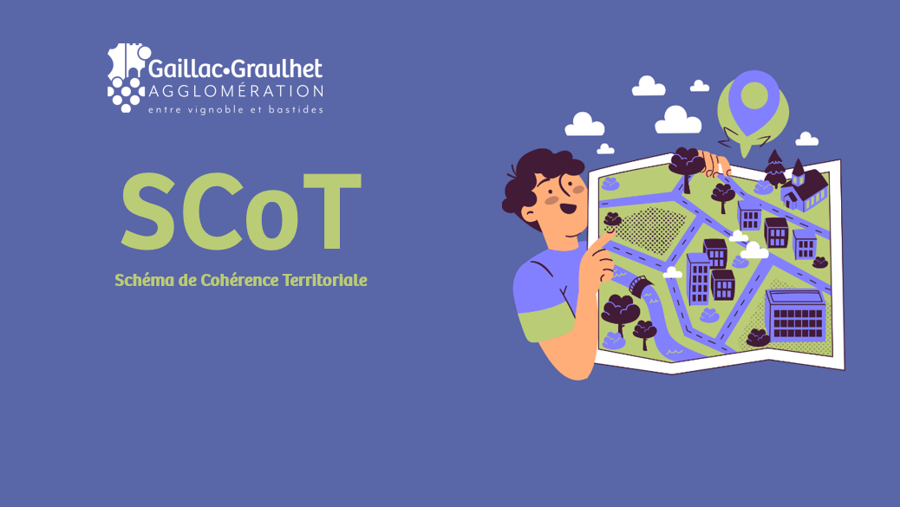

Le Schéma de Cohérence Territoriale est arrêté !
L’arrêt du SCoT a été voté en Conseil Communautaire le 23 juin 2025.
Après 4 ans de travail co-construit et plus de 150 réunions concertées avec les habitants, associations, partenaires et élus, le territoire de la Communauté d’Agglomération Gaillac Graulhet se dote d’un outil d’aménagement ambitieux et engagé pour les 20 prochaines années !
Mais le SCoT, à quoi ça sert ?
Le SCoT est un document d’urbanisme qui détermine, à l’échelle de la Communauté d’Agglomération Gaillac Graulhet, l’organisation spatiale du territoire, à l’horizon 2045.
Conformément à la loi Climat et résilience, le SCoT vise à assurer les conditions d’une planification durable du territoire, prenant en compte à la fois les besoins des habitants et les ressources du territoire, conjuguant les dimensions sociales, économiques et environnementales, dans le respect de la sobriété foncière.
Un projet de territoire aux multiples facettes !
Les élus de la Communauté d’Agglomération et des 56 communes membres ont fondé une stratégie de développement et d’aménagement autour de 4 défis majeurs :
✔️ Attractivité économique et filières durables
✔️ Équilibre urbain-rural
✔️ Qualité de vie et bien-vivre
✔️ Transitions écologiques, énergétiques et numériques
Le SCoT définit des orientations pour concevoir un projet de développement équilibré, qui participe à la valorisation des filières locales et préserve les ressources naturelles du territoire, comme le vignoble. Le projet repose sur un nouveau modèle d’aménagement afin de répondre aux besoins de la population et des entreprises.

L’ambition souhaitée du territoire pour 2045 :


Une concertation continue tout au long de la démarche
Une concertation a été organisée tout au long de la période d’élaboration pour vous permettre de comprendre le projet de SCoT. Elle a pris fin lors de l’arrêt du SCoT en Conseil Communautaire le lundi 23 juin 2025. Cette concertation a permis aux habitants et aux principaux acteurs du territoire de débattre autour des thématiques et des enjeux du territoire.
Au total, plus de 1 500 habitants ont participé et ont produit plus de 3 500 contributions ou idées d’actions à mener.​
Pour finaliser le temps de concertation et restituer les étapes de la démarche de co-construction du document, deux vidéos pédagogiques ont été réalisées. Elles sont visibles sur l’onglet SCoT du site : https://www.gaillac-graulhet.fr/mon-agglo/amenagement-du-territoire/schema-de-coherence-territoriale-scot/
Prochaine étape à venir, l’enquête publique ​
A l’automne prochain, l’enquête publique du projet de SCoT aura lieu. L’objectif de cette étape est de recueillir vos observations sur les documents du SCoT de la Communauté d’Agglomération Gaillac Graulhet.
Le dossier d’enquête publique sera consultable pendant toute la durée de l’enquête (en version numérique et en version papier sur les lieux d’enquête, dont les adresses et horaires seront communiqués ultérieurement).
Pour plus d’informations, rendez-vous sur l’onglet SCoT du site : https://www.gaillac-graulhet.fr/mon-agglo/amenagement-du-territoire/schema-de-coherence-territoriale-scot/


